**COPY**

🌿 Vuoi vincere un weekend green per due?

Scopri quanto ne sai di sostenibilità, divertiti, guadagna punti e partecipa all’estrazione finale!

Iscriviti gratis su RI-Academy.it e inizia subito!

💚 Come funziona?

Rispondi a quiz, guarda video, segui corsi, partecipa a webinar e missioni. Ogni azione ti fa

guadagnare punti utili per vincere!

🎁 In palio:

Un weekend in una struttura certificata Ecolabel

buoni spesa da 100€

✅ Partecipazione gratuita

📍 Riservato ai cittadini della Provincia di Trento

📅 Dal 30 giugno al 30 novembre 2025

👉 Iscriviti subito al concorso “Rispetta e Vinci” su <https://www.rispettailtrentino.it/rispetta-e-vinci/>

🌍 Fai del bene al pianeta. E vinci!

#rispettailTrentino #educazioneambientale #ambiente #Trentino #sostenibilità

**MEDIA**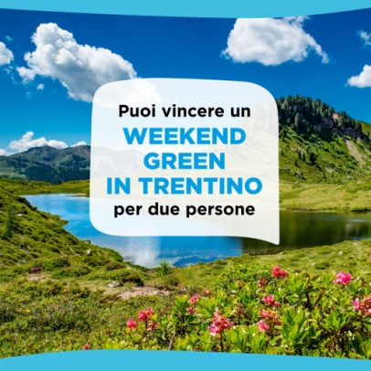

carosello foto

